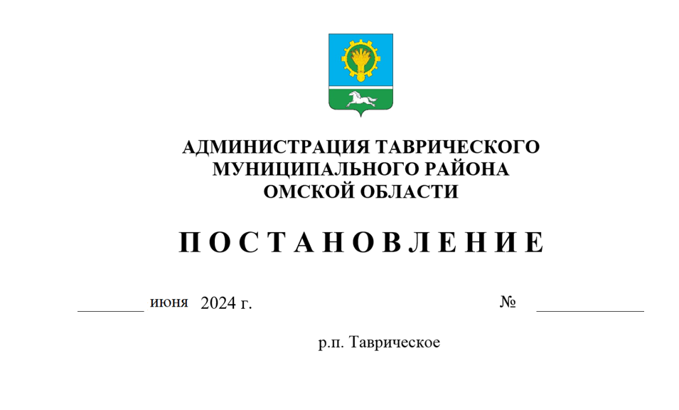

О внесении изменений в постановление Администрации Таврического муниципального района Омской области от 15 мая 2023 г. № 223 «О комиссии по соблюдению требований к служебному поведению муниципальных служащих и урегулированию конфликта интересов в Администрации Таврического муниципального района Омской области»

В соответствии с Федеральными законами от 02.03.2007 № 25-ФЗ «О муниципальной службе в Российской Федерации», от 25.12.2008 № 273-ФЗ «О противодействии коррупции», Указом Президента РФ от 01.07.2010 № 821 «О комиссиях по соблюдению требований к служебному поведению федеральных государственных служащих и урегулированию конфликта интересов», Указом Президента РФ от 25.01.2024 № 71 «О внесении изменений в некоторые акты Президента Российской Федерации», руководствуясь Уставом Таврического муниципального района Омской области, п о с т а н о в л я ю:

1. Внести в Положение о комиссии по соблюдению требований к служебному поведению муниципальных служащих и урегулированию конфликта интересов в Администрации Таврического муниципального района Омской области, утвержденное постановлением Администрации Таврического муниципального района Омской области от 15 мая 2023 г. № 223 следующие изменения:

1) в пункт 7 добавить подпункт «в» следующего содержания:

«в) представителя общественной организации ветеранов, созданной в Администрации.».

2) пункт 40 добавить абзацем 2 следующего содержания:

«При равенстве голосов решение считается принятым в пользу муниципального служащего, в отношении которого комиссией рассматривается вопрос.».

3) в пункте 41 после слов «настоящего Положения,» добавить слова «для Главы муниципального района, руководителей структурных подразделений Администрации».

2. Приложение № 1 «Состав комиссии по соблюдению требований к служебному поведению муниципальных служащих и урегулированию конфликта интересов» изложить в редакции согласно приложению к настоящему постановлению.

3. Контроль за исполнением настоящего постановления возложить на управляющего делами-руководителя аппарата Администрации Таврического муниципального района Омской области Давыдову Е. А.

Глава муниципального района И. А. Баннов

|  |  |
| --- | --- |
|  | Приложение  к постановлению Администрации Таврического муниципального района Омской области  от _____________ № _______ |

Состав

комиссии по соблюдению требований к служебному поведению муниципальных служащих и урегулированию конфликта интересов

|  |  |  |
| --- | --- | --- |
| Максимов Александр Юрьевич | **-** | первый заместитель Главы муниципального района Омской области, председатель комиссии; |
| Ахметов Ильяс Жоламанович | - | начальник управления правового обеспечения Администрации Таврического муниципального района Омской области, заместитель председателя комиссии; |
| Дроздова Екатерина Александровна | - | заместитель управляющего делами - начальник отдела организационно-кадровой работы Администрации Таврического муниципального района Омской области, секретарь комиссии |
| Члены комиссии: | | |
| Дельвер Роман Олегович | - | начальник сектора правовой и судебной Администрации Таврического муниципального района Омской области; | |
| Каманина Ирина Викторовна | - | заместитель Главы Таврического муниципального района Омской области-председатель комитета экономического развития и планирования Администрации  Таврического муниципального района Омской области; | |
| Круглякова Галина Геннадьевна | - | заместитель Главы Таврического муниципального района Омской области-председатель комитета финансов и контроля Администрации Таврического муниципального района Омской области; | |
| Давыдова Елена Андреевна | - | управляющий делами -руководитель аппарата; | |
| Богатова Татьяна Сергеевна | - | председатель первичной профсоюзной организации администрации Таврического муниципального района Омской области (по согласованию); | |
| Милютина Нина Викторовна | - | директор бюджетного профессионального образовательного учреждения Омской области «Сибирский профессиональный колледж» Таврический филиал  (по согласованию); | |
| Грицына Василий Павлович | - | председатель Совета Таврического районного отделения Омской области общественной организации ветеранов (пенсионеров), председатель Общественного совета при Администрации Таврического муниципального района Омской области  (по согласованию). | |